[Número del Proceso de Contratación]
ANEXO 1
ANEXO 1— ANEXO TÉCNICO
"CONSTRUCCIÓN DE OBRAS DE PROTECCIÓN EN GAVIONES PARA EL PUENTE SOBRE EL ARROYO CHIQUITO EN EL MUNICIPIO DE CLEMENCIA DEPARTAMENTO DE BOLÍVAR".

- DESCRIPCIÓN DEL PROYECTO:
Al Municipio, de conformidad con lo previsto en el artículo 311 de la Constitución Nacional, como entidad fundamental de la división político-administrativa del Estado le corresponde prestar los servicios públicos que determine la ley, construir las obras que demande el progreso local, ordenar el desarrollo de su territorio, promover la participación comunitaria, el mejoramiento social-cultural de sus habitantes, el principio integrador y de unidad del municipio parte de una gestión ambiental territorial que promueva el desarrollo sostenible y cumplir las demás funciones que le asignen la Constitución y las leyes.

Por su parte, el artículo 315 de la Constitución Política en su numeral 3 expresa que: “es atribución del alcalde dirigir la acción administrativa del municipio; asegurar el cumplimiento de las funciones y la prestación de los servicios a su cargo”. Los principios rectores de la administración municipal tienen como eje fundamental la organización y el funcionamiento de los municipios lo cual se desarrolla con arreglo a los postulados que rigen la función administrativa.

Por otro lado, el artículo 2º de la Constitución Política de 1991 establece que los fines esenciales del Estado son: “Servir a la comunidad, promover la prosperidad general, garantizar la efectividad de los principios, derechos y deberes consagrados en la Constitución y facilitar la participación de todos en las decisiones que los afectan y en la vida económica, política, administrativa y cultural de la Nación”.

En este mismo sentido, la ley 715 de 2001, en su artículo 76 establece:

“ARTÍCULO 76. COMPETENCIAS DEL MUNICIPIO EN OTROS SECTORES. Además de las establecidas en la Constitución y en otras disposiciones, corresponde a los Municipios, directa o indirectamente, con recursos propios, del Sistema General de Participaciones u otros recursos, promover, financiar o cofinanciar proyectos de interés municipal y en especial ejercer las siguientes competencias:

76.4. En materia de transporte

76.4.1. Construir y conservar la infraestructura municipal de transporte, las vías urbanas, suburbanas, veredales y aquellas que sean propiedad del municipio, las instalaciones portuarias, fluviales y marítimas, los aeropuertos y los terminales de transporte terrestre, en la medida que sean de su propiedad o cuando éstos le sean transferidos directa o indirectamente.

La Secretaría de Planeación e Infraestructura del Municipio de Clemencia, Bolívar tiene como misión la construcción y mantenimiento de la infraestructura física necesaria para posibilitar el desarrollo integral y las actividades económicas productivas, mediante el estudio, diseño, construcción, conservación e interventoría de obras civiles.

La zona rural del municipio presenta dificultades para la intercomunicación terrestre de la población, debido a la desconexión de las vías terciarias afectadas por los arroyos que lo atraviesan. Pues las vías se encuentran en mal estado, intransitables o en inadecuadas condiciones para el tránsito vehicular, es decir que, no se encuentran óptimamente diseñadas y construidas para la prestación de un servicio eficiente, lo que incrementa el tiempo de desplazamiento de la población rural hacia el casco urbano del municipio, lo que restringe el paso de vehículos y peatones y la comercialización de sus productos agrícolas y ganaderos, limitando así el acceso y comercialización oportuno de bienes y servicios. esta situación ha llevado a la restricción total del paso por algunas vías, poniendo en riesgo la vida de las personas, incrementando el costo de la canasta familiar e impide el tránsito y movilidad de la comunidad de manera libre y continua a sus lugares de vivienda, trabajo y estudio. En épocas de invierno, el problema se agudiza pues, por un lado, la escasez de productos a razón de la ola invernal asociado a los eventos de emergencias y desastres presentados en las vías de acceso a la cabecera municipal, obliga a los comerciantes a subir el precio de estos, ya que no tienen rutas diferentes para el abastecimiento de productos básicos lo cual implica altos costos de movilización; y por otro lado se imposibilita la asistencia médica.

De manera frecuente se presentan situaciones que generan el deterioro de vía que conduce a las veredas Chiquito, Los Camarones, Bernal, Madualda, Saíno, Pescadero; misma vía que conduce al municipio de Villanueva.

Las situaciones que vienen descritas generan aumento de los tiempos de viaje y en algunos casos restricción total del tráfico; también genera baja comercialización de productos del municipio cuando el tramo queda intransitable por causa de las fuertes lluvias que generan volúmenes de agua que sobrepasan el nivel del puente, lo que causa como efecto el bajo desarrollo socio-económico de la zona. Así mismo, el aumento de tiempos de viaje afecta el acceso oportuno a servicios médicos, la asistencia de estudiantes a los centros de enseñanza y ocasiona el aumento de costos de transporte de carga y pasajeros.

Las vías secundarias y terciarias del Municipio no están cumpliendo con la función de comunicar la zona rural con la urbana, ya que cerca del 95% del sistema vial se encuentra en mal estado. La infraestructura vial tiene un impacto directo sobre el crecimiento, la eficiencia del sector productivo y el desarrollo social, tanto por sus efectos en materia de conectividad y acceso de la población a los servicios básicos, como por su papel determinante en el desarrollo nacional y local, y en la integración regional.

Conforme la exposición precedente, en vigencias anteriores, el Municipio de Clemencia observó la necesidad de construir un puente vehicular sobre el arroyo “Chiquito”, en la vía que de la cabecera municipal de Clemencia, Bolívar que conduce el corregimiento de “Algarrobo”, obra con la cual se lograría un ahorro temporal de 2 horas y 30 minutos de tráfico, para poder acceder a la única vía alterna cuando este tramo se encontraba intransitable, ya que cuando la vía queda intransitada la única ruta alterna tenía un tiempo de viaje de 3 horas y 45 minutos. El puente conecta la vía que conduce a las veredas de “Chiquito”, “Los Camarones”, “Bernal”, “Madualda”, “Saíno”, “Pescadero”; misma vía que conduce al municipio de Villanueva, Bolívar, en el punto 10°32'53.0"N 75°18'21.0"W (coordenada Google Maps)

Ahora bien, luego de la construcción del puente, y debido al fuerte invierno por el que a travesado el Municipio, se han visto afectados los taludes adyacentes a esta estructura, por tal motivo se hace necesario intervenir con gaviones los taludes adyacentes para la prevención de remociones en masa y una socavación que coloque en riesgo el diseño de la vía y la estabilidad de las placas de aproximación del puente, evitando además, afectaciones futuras en la intercomunicación de los habitantes que diariamente transitan por la zona, ya que el municipio de Clemencia cuenta con una población de 17.000 habitantes aproximadamente de la cual un 30% de esta población se vería afectada, si el puente llegare a deteriorarse.

En este sentido, el desarrollo de actividades de limpieza mecánica de cauce del arroyo con maquinaria, la conformación de Terraplén con Material proveniente de limpieza, la excavación Mecánica en material común para Construcción de Gaviones, la construcción de colchogavión y de un muro en gavión, el relleno con material seleccionado, la construcción de cunetas de drenaje y la colocación de piedra pegada para la protección de talud, son actividades que ejecutadas, pueden generar soluciones efectivas para la superación de las problemáticas presentes, asegurando la funcionalidad de la estructura, y alargando su vida útil.

Así las cosas, lo que busca la administración municipal de Clemencia por medio de su secretaría de planeación e Infraestructura, es garantizar la intercomunicación terrestre de la población rural del municipio, adelantando obras tendientes a la conservación de la malla vial del municipio, y en particular adelantar obras de protección en el puente sobre el Arroyo Chiquito, el cual hace parte del sistema de arroyos que componen las cuencas hídricas del municipio, lo que haría por medio de la ejecución de la "CONSTRUCCIÓN DE OBRAS DE PROTECCIÓN EN GAVIONES PARA EL PUENTE SOBRE EL ARROYO CHIQUITO EN EL MUNICIPIO DE CLEMENCIA DEPARTAMENTO DE BOLÍVAR".

- DESCRIPCIÓN OBRA ACTUAL O ZONA A INTERVENIR
El Municipio de clemencia se encuentra situado entre zonas poco montañosas, destacándose algunas zonas volcánicas dentro de la localidad tiene alturas inferiores a los 300 mts sobre el nivel del mar. La zona urbana se encuentra ubicada en un valle de serranías y se presentan ligeras pendientes al noroeste, el Municipio limita al Oriente con el Municipio de Santa Catalina, Luruaco y Repelón (Atlántico). Al Occidente con el Corregimiento de Bayunca (Distrito de Cartagena). Al Norte con el Corregimiento de Arroyo Grande, jurisdicción del Distrito de Cartagena; y al Sur con los Municipios de Santa Rosa de Lima y Villanueva.
El puente vehicular sobre el arroyo “Chiquito”, se encuentra en la vía que de la cabecera municipal de Clemencia, Bolívar, conduce el corregimiento de “Algarrobo”, obra con la cual se lograría un ahorro temporal de 2 horas y 30 minutos de tráfico, para poder acceder a la única vía alterna cuando este tramo se encontraba intransitable, ya que cuando la vía queda intransitada la única ruta alterna tenía un tiempo de viaje de 3 horas y 45 minutos. El puente conecta la vía que conduce a las veredas de “Chiquito”, “Los Camarones”, “Bernal”, “Madualda”, “Saíno”, “Pescadero”; misma vía que conduce al municipio de Villanueva, Bolívar, en el punto 10°32'53.0"N 75°18'21.0"W (coordenada Google Maps)
- Localización:
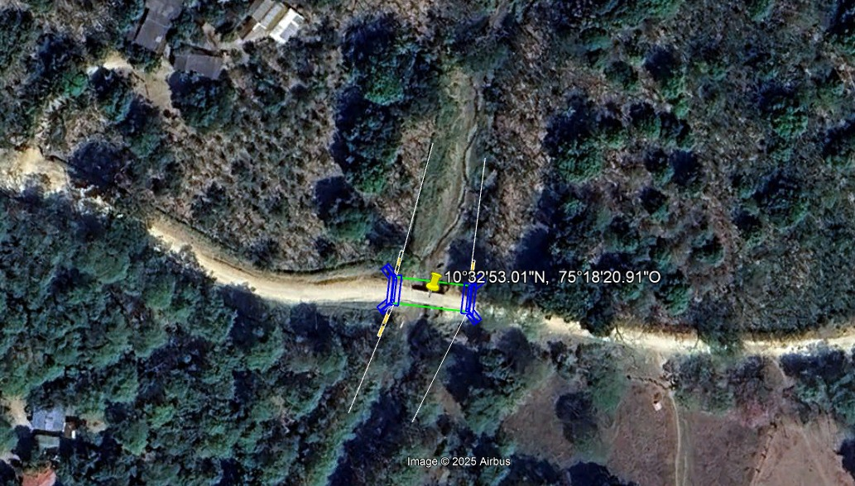
Imagen 1. Localización.
Imagen 2. Registro Fotográfico antes de la Intervención.
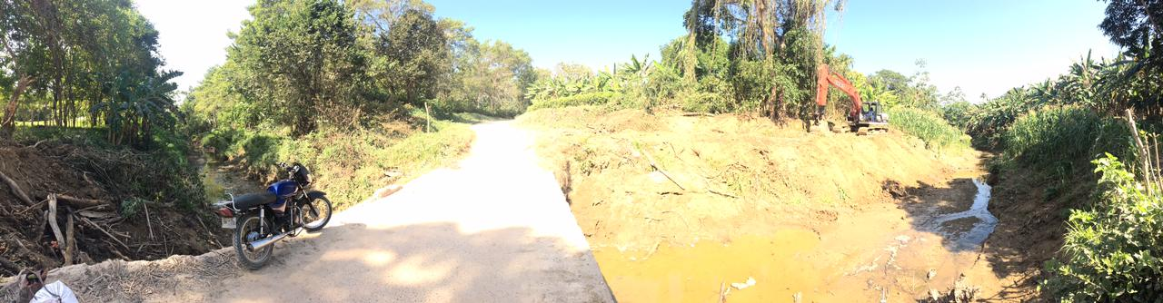
Imagen 3. Registro Fotográfico antes de la Intervención.
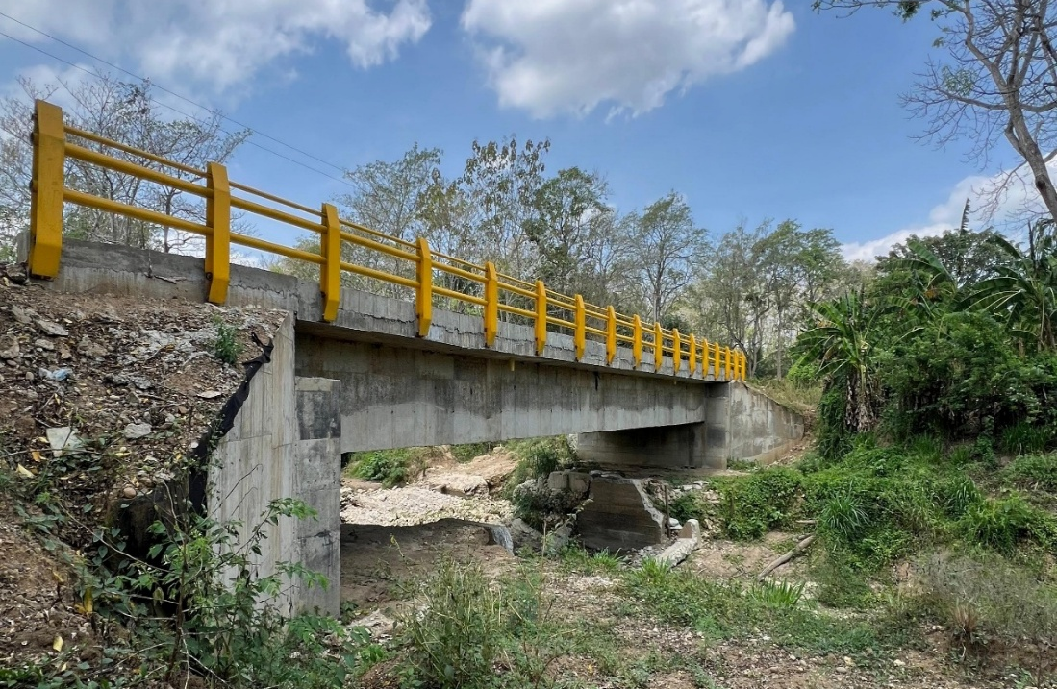
Imagen 4. Registro Fotográfico luego de la construcción de puente
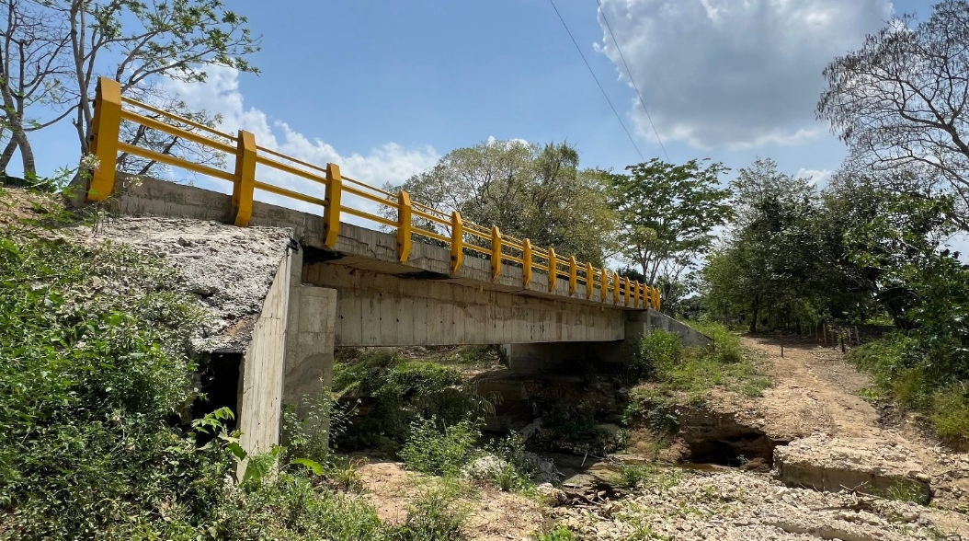
Imagen 4. Registro Fotográfico luego de la construcción de puente
Luego de la construcción del puente, y debido al fuerte invierno por el que a travesado el Municipio, se han visto afectados los taludes adyacentes a esta estructura, por tal motivo se hace necesario intervenir con gaviones los taludes adyacentes para la prevención de remociones en masa y una socavación que coloque en riesgo el diseño de la vía y la estabilidad de las placas de aproximación del puente, evitando además, afectaciones futuras en la intercomunicación de los habitantes que diariamente transitan por la zona, ya que el municipio de Clemencia cuenta con una población de 17.000 habitantes aproximadamente de la cual un 30% de esta población se vería afectada, si el puente llegare a deteriorarse.

- ACTIVIDADES POR EJECUTAR Y ALCANCE:
Las actividades u obras a ejecutar son las siguientes:
- Localización y Replanteo: El proyecto deberá localizarse horizontal y verticalmente dejando elementos de referencia permanente con base en las libretas de topografía y los planos del proyecto. El replanteo y nivelación de la obra será ejecutado por el Contratista, utilizando personal que posea licencia para ejercer la profesión y equipos de precisión adecuados para el trabajo a realizar. Antes de iniciar las obras, el Contratista someterá a la verificación y aprobación de la Interventoría la localización general del proyecto y sus niveles. Durante la construcción el Contratista deberá verificar periódicamente las medidas y cotas, cuantas veces sea necesario, para ajustarse al proyecto. Deberá disponer permanentemente en la obra de un equipo de topografía adecuado para realizar esta actividad cuando se requiera.

- Limpieza mecánica de cauce del arroyo con maquinaria: La actividad consiste en la remoción de materiales del fondo del cauce, utilizando para ello el sistema de Limpieza Mecánica (aquel que hace remoción de sedimentos con equipo tipo Retroexcavadora, la cual puede ser o no de tipo anfibio para trabajo en cauces de canales, caños, ríos y lagunas), con disposición marginal del material y explanación, así como el control Hidro topográfico permanente, por lo cual el CONTRATISTA se compromete a contar con una comisión topográfica durante el desarrollo de esta actividad, la cual realizará el control y seguimiento a la actividad, con el fin de que se cumplan las cotas establecidas en los diseños.

- Conformación de Terraplén con Material proveniente de limpieza: Este trabajo consiste en la escarificación, nivelación del terreno o del afirmado en donde haya de colocarse un relleno nuevo y el suministro, colocación, Conformación de Barrera con el Material Proveniente de limpieza para Protección contra Inundaciones, de acuerdo con los alineamientos, perfiles y secciones que se indiquen en los planos u ordene el Interventor. Por tanto, el CONTRATISTA deberá suministrar la planta, equipo, mano de obra y materiales que se requieran para efectuar dichas operaciones.

- Excavación Mecánica en Material Común para Construcción de Gaviones. (Incluye: Explanación Lateral del Material de Excavación): Esta actividad comprende la ejecución de toda clase de excavaciones mecánicas necesarias para la construcción de las obras de acuerdo con las líneas, pendientes y profundidades indicadas en los planos o requeridas durante el proceso constructivo.

- Suministro e Instalación de Geotextil NT 2000: La actividad consiste en el Suministro e Instalación de Geotextil NT (No tejido) 2000, de acuerdo con los alineamientos, perfiles y secciones que se indiquen en los planos u ordene el supervisor. Por tanto, el CONTRATISTA deberá suministrar la planta, equipos, mano de obra y materiales que se requieran para efectuar dichas operaciones.

- Construcción de Colchogavión h = 0.30m. (Incluye: Transporte de Materiales): La actividad consiste en la Construcción de Colchogavión h = 0.30m. Incluye: Transporte de Materiales, de acuerdo con los alineamientos, perfiles y secciones que se indiquen en los planos u ordene la INTERVENTORIA. Por tanto, el CONTRATISTA deberá suministrar la planta, equipos, mano de obra y materiales que se requieran para efectuar dichas operaciones.

- Construcción de Muro en Gavión h = 6.0m. (Incluye: Transporte de Materiales): La actividad consiste en la Construcción de Muro en Gavión h = 6.0m. Incluye: Transporte de Materiales, de acuerdo con los alineamientos, perfiles y secciones que se indiquen en los planos u ordene el Interventor. Por tanto, el CONTRATISTA deberá suministrar la planta, equipos, mano de obra y materiales que se requieran para efectuar dichas operaciones.

La malla de los gaviones deber tener la galvanización de acuerdo a los tipos y medidas abajo indicadas. Las mallas deberán ser del tipo hexagonal de triple torsión. Las cajas serán fabricadas con refuerzos en los bordes y mallas del tipo y dimensiones especificadas en los siguientes numerales. La base, los lados y las dos extremidades serán fabricados con un solo paño de red (o sea el paño principal). En principio todos los gaviones se colocarán en seco, para lo cual el CONTRATISTA tendrá las precauciones necesarias para controlar las aguas provenientes de escorrentía, aguas freáticas y las aguas del Arroyo Chiquito. Los costos que tales actividades generen están incluidos dentro del análisis de precio unitario.
- Relleno con Material Seleccionado. (Incluye: Compactación): La actividad consiste en el Relleno con Material Seleccionado. Incluye: Compactación, de acuerdo con los alineamientos, perfiles y secciones que se indiquen en los planos u ordene el supervisor; Por tanto, el CONTRATISTA deberá suministrar la planta, equipos, mano de obra y materiales que se requieran para efectuar dichas operaciones. El material seleccionado debe contar con sus respectivos permisos y provenir de una cantera certificada. Podrá utilizarse para el relleno los materiales que a juicio de la supervisión y previos análisis de laboratorio, presente propiedades físicas y mecánicas apropiadas para lograr una compactación que garantice la resistencia adecuada y el mínimo asentamiento, preferiblemente suelos que cumplan con los requisitos mínimos para conformaciones de terraplenes con suelos seleccionados (Tabla 610-1, Art. 610 INV).

- Construcción de cuneta de drenaje e:0.10m, ancho 1.00m: Este trabajo consiste en el transporte, suministro, elaboración, manejo, almacenamiento y colocación de los materiales de construcción de cunetas de concreto prefabricadas o fundidas en el lugar. Las cotas de cimentación, las dimensiones, tipos y formas de las cunetas revestidas de concreto deberán ser las indicadas en los planos del proyecto u ordenadas por el Interventor. En caso necesario, incluye también las operaciones de alineamiento, excavación, conformación de la sección, suministro del material de relleno necesario y compactación del suelo de soporte.

- Colocación de piedra pegada para protección de talud: Esta especificación se refiere a los requisitos necesarios que deben cumplir las obras hechas en piedra pegada, ya sea para conformación del solado o para las obras de protección de los taludes de Obras de Drenaje, de acuerdo con los documentos del proyecto y las instrucciones del interventor.

- Ítems de pago:
Las obras y cantidades de estas, que comprende el objeto contractual y que deberán ser ofertadas por los proponentes y ejecutadas por el adjudicatario del contrato, son las siguientes:

ESPECIFICACIONES DEL ALCANCE DEL OBJETO CONTRACTUAL
ITEM | ESP. | DESCRIPCION | UND | CANT
1 |  | PRELIMINARES
1.1 |  | Trazado, Localización y Replanteo con Equipo | KM | 0,100
2 |  | INTERVENCION AL CAUCE
2.1 |  | Limpieza mecánica de cauce del arroyo con maquinaria | M3 | 782,00
2.2 |  | Conformación de Terraplén con Material proveniente de limpieza | M3 | 700,00
3 |  | OBRAS DURAS
3,1 |  | Excavación Mecánica en Material Común para Construcción de Gaviones. (Incluye: Explanación Lateral del Material de Excavación) | M3 | 25,14
3.2 |  | Suministro e Instalación de Geotextil NT 2000 | M2 | 63,00
3.3 |  | Construcción de Muro en Gavión h = 5.0m. (Incluye: Transporte de Materiales) | M3 | 94,00
3.4 |  | Relleno con Material Seleccionado. (Incluye: Compactación) | M3 | 230,00
3.5 |  | Construcción de cuneta de drenaje e:0.10m, ancho 1.20m | M3 | 13,73
3.6 |  | Colocación de piedra pegada para protección de talud | M2 | 460,00

- PLAZO PARA LA EJECUCIÓN DEL CONTRATO
El plazo previsto para la ejecución de las actividades que se deriven del presente proceso es el establecido en la sección 1.1. del pliego de condiciones, el cual se contará en la forma prevista en el Anexo 5 – Minuta del Contrato.

- FORMA DE PAGO
5.1. ANTICIPO.

El municipio entregará a EL CONTRATISTA un anticipo equivalente al cuarenta por ciento (40%) del valor del contrato. EL CONTRATISTA deberá invertir, en forma directa y de manera inequívoca, el anticipo en la ejecución de las obras que constituyen el alcance del objeto del contrato, con sujeción al plan de inversión de este. EL CONTRATISTA, debe permitirle al SUPERVISOR del contrato designado por EL MUNICIPIO, sin ningún tipo de restricción, la revisión permanente del flujo de fondos correspondientes al anticipo. EL CONTRATISTA, deberá rendir al SUPERVISOR del contrato designado por EL MUNICIPIO un informe de gastos realizados contra el anticipo, incluyendo los soportes de dichos gastos.

La entrega del Anticipo se realizará, previo cumplimiento de los siguientes requisitos:

- Suscripción de acta de inicio del contrato.
- Aprobación de Garantía del buen manejo del Anticipo constituida por EL CONTRATISTA.
- Presentación de la solicitud del CONTRATISTA y aceptación de las condiciones de EL MUNICIPIO para su entrega. En todo caso la entrega del anticipo estará sujeto a la disponibilidad de cupo en el Programa Anual Mensualizado de Caja (PAC) por parte de EL MUNICIPIO.

La iniciación de las obras o el cumplimiento de cualquiera de las obligaciones contractuales no están supeditadas en ningún caso a la entrega del anticipo.

EL MUNICIPIO, a través del SUPERVISOR, revisará y aprobará los programas de inversión del anticipo presentados por EL CONTRATISTA. Para la entrega del anticipo por parte de EL MUNICIPIO a EL CONTRATISTA, éste deberá indicar el número de cuenta bancaria a la cual se le girará el mismo.

El anticipo será amortizado mediante deducciones de las actas de avance de obra, situación que deberá ser controlada por la supervisión del contrato, designada por EL MUNICIPIO. La cuota de amortización se determinará multiplicando el valor de la respectiva acta por la relación que exista entre el saldo del anticipo y el saldo del valor del contrato. Sin embargo, el Contratista podrá amortizar un porcentaje mayor al acordado.

5.2. PAGOS PARCIALES.

El Municipio pagará a el contratista el valor del contrato que se celebre, a través de pagos parciales, mediante actas de avance de ejecución de las obras que constituyen el alcance del objeto del contrato, hasta alcanzar el 100% de ejecución contractual. El pago se efectuará previo cumplimiento de los siguientes requisitos:

- Elaboración y suscripción del acta parcial obra a satisfacción por parte de la SUPERVISIÓN del contrato, designada por la entidad contratante, en la cual se haga constar el porcentaje de la ejecución de las obras que constituyen el alcance del objeto del contrato.
- Elaboración y presentación de informe de SUPERVISIÓN.
- Presentación de facturación de conformidad con los trámites administrativos a que haya lugar y de acuerdo con disponibilidad de PAC.

Para realizar los pagos del valor del contrato a EL CONTRATISTA, éste deberá acreditar que se encuentra a paz y salvo por los conceptos correspondientes a los pagos y aportes relativos al Sistema General de Seguridad Social y de obligaciones parafiscales (aportes a las Cajas de Compensación Familiar, Instituto Colombiano de Bienestar Familiar y Servicio Nacional de Aprendizaje) para lo cual debe tenerse en cuenta lo señalado en el artículo 50 de la Ley 789 de 2002 y articulo 23 de la ley 1150 de 2007. El MUNICIPIO no se responsabilizará por la demora en el pago al contratista, cuando ella fuere provocada por encontrarse incompleta la documentación que sirva de soporte para el trámite de las facturas y no se ajuste a cualquiera de las condiciones establecidas en el presente estudio previo y en el respectivo contrato.

Los costos que el proponente ofrezca para la ejecución de las obras objeto de la presente contratación deben incluir los costos directos e indirectos que se requieran durante la ejecución del contrato, para dar cumplimiento a las condiciones del Pliego de Condiciones.

Si en las eventualidades previstas en esta sección, EL CONTRATISTA no asume debida y oportunamente la defensa de los intereses de EL CONTRATANTE, éste podrá hacerlo directamente, previa notificación escrita a EL CONTRATISTA quien por este motivo asumirá los gastos en que ella incurra. Si así no lo hiciere, EL CONTRATANTE tendrá derecho a descontar el valor de tales erogaciones de cualquier suma que se le adeude, por razón de las obras ejecutadas en desarrollo del contrato, o a recurrir a la garantía otorgada o a utilizar cualquier otro medio legal para tal propósito.

El Municipio tampoco se responsabilizará por demoras en el pago del valor del contrato a EL CONTRATISTA derivadas del cambio de vigencia fiscal o de periodo de gobierno municipal.

- CONDICIONES PARTICULARES DEL PROYECTO
- Materiales
Los materiales, suministros y demás elementos que hayan de utilizarse en la construcción de las obras, deberán ser los que se exigen en las especificaciones y adecuados al objeto a que se destinen. Para los materiales que requieran procesamiento industrial, éste deberá realizarse preferiblemente con tecnología limpia. El proponente favorecido con la adjudicación del contrato se obliga a conseguir oportunamente todos los materiales y suministros que se requieran para la construcción de las obras y a mantener permanentemente una cantidad suficiente para no retrasar el avance de los trabajos.
- Documentos que entregará la Entidad para la ejecución del contrato
El contratista deberá realizar lo necesario y suficiente en orden a conocer, revisar y estudiar completamente los estudios y diseños que la entidad entregue para la ejecución de las obras objeto de este contrato. En consecuencia, finalizado el plazo previsto por la Entidad para la revisión de estudios y diseños [cuando aplique], si el contratista no se pronuncia en sentido contrario, se entiende que ha aceptado los estudios y diseños presentados por la entidad y asume toda la responsabilidad de los resultados para la implementación de los mismos y la ejecución de la obra contratada, con la debida calidad, garantizando la durabilidad, resistencia, estabilidad y funcionalidad de tales obras.
Cualquier modificación y/o adaptación y/o complementación que el contratista pretenda efectuar a los estudios y diseños deberán ser tramitadas por el contratista para su aprobación por la interventoría, sin que ello se constituya en causa de demora en la ejecución del proyecto.
- INFORMACIÓN SOBRE EL PERSONAL PROFESIONAL:
Para efectos del análisis de la información del personal, se tendrán en cuenta las siguientes consideraciones:
- Las hojas de vida y soportes del personal vinculado al proyecto serán verificadas una vez se adjudique el contrato y no podrán ser pedidas durante la selección del contratista para efectos de otorgar puntaje o como criterio habilitante.
- Si el contratista ofrece dos (2) o más profesionales para realizar actividades de un mismo cargo, cada uno de ellos deberá cumplir los requisitos exigidos en los pliegos de condiciones para el respectivo cargo. Un mismo profesional no puede ser ofrecido para dos o más cargos diferentes.
- El contratista debe informar la fecha a partir de la cual los profesionales ofrecidos ejercen legalmente la profesión.
- Las certificaciones de experiencia de los profesionales deben ser expedidas por la persona natural o jurídica con quien se haya establecido la relación laboral o de prestación de servicios.
- El contratista es responsable de verificar que los profesionales propuestos tienen la disponibilidad real para la cual se vinculan al proyecto. De comprobarse dedicación inferior a la aprobada se aplicarán las sanciones a que haya lugar.
- En la determinación de la experiencia de los profesionales se aplicará la equivalencia, así:
Postgrado con título | Requisitos de Experiencia General | Requisitos de Experiencia Específica
Especialización | Veinticuatro (24) meses | Doce (12) meses
Maestría | Treinta y seis (36) meses | Dieciocho (18) meses
Doctorado | Cuarenta y ocho (48) meses | Veinticuatro (24) meses

Las equivalencias se pueden aplicar en los siguientes eventos:
- Título de posgrado en las diferentes modalidades por experiencia general y viceversa.
- Título de posgrado en las diferentes modalidades por experiencia específica y viceversa.
- No se puede aplicar equivalencia de experiencia general por experiencia especifica o viceversa.
El personal relacionado debe estar contratado o contemplado dentro de la planta de personal del contratista y su costo debe incluirse dentro de los gastos de administración general del contrato.
El personal requerido es el siguiente:
  - Un (1) Director de Obra.
  - Un (1) Residente de obra
  - Un (1) Topógrafo.
- Requisitos del personal
Todos los profesionales exigidos, deben cumplir y acreditar, como mínimo, los siguientes requisitos de formación y experiencia:

Profesional Ofrecido para el Cargo | Requisitos de Experiencia General | Requisitos de Experiencia Específica
Un (1) Director de Obra - Ingeniero Civil; o; Ingeniero de Vías, Especialista en vías y transporte | 15 años, contados a partir de la expedición de la tarjeta profesional. | Dos (2) proyectos que contemple, Construcción de vías y/o pavimentos
Un (1) Residente de obra- Ingeniero Civil | 10 años, contados a partir de la expedición de la tarjeta profesional.
Un (1) Topógrafo- Ingeniero Civil, Ingeniero Topógrafo, Tecnólogo o técnico en Topografía | 5 años, contados a partir de la expedición de la tarjeta profesional

- Maquinaria mínima del proyecto
El equipo mínimo requerido es el siguiente:
- Retroexcavadora de oruga o llantas
- Volqueta
- Vibro compactador
- Herramientas Menores

La maquinaria mínima requerida será verificada una vez se adjudique el contrato y no podrá ser pedida durante la selección del contratista para efectos de otorgar puntaje o como criterio habilitante.

- POSIBLES FUENTES DE MATERIALES PARA EL PROYECTO:
Las posibles fuentes de materiales serán las que determine el adjudicatario, aprobadas por el interventor, y las cuales cumplan con la calidad requerida en las normas de ensayo y especificaciones generales y/o particulares vigentes.
Es responsabilidad del proponente bajo su cuenta y riesgo inspeccionar y examinar el sitio donde se van a desarrollar las obras e informarse sobre la disponibilidad de las fuentes de materiales necesarios para su ejecución, con el fin de establecer si las explotará en su calidad de constructor y/o si las adquirirá a proveedores debidamente legalizados.
Las fuentes seleccionadas por el contratista deben ser previamente autorizadas por la respectiva interventoría, previo al inicio de las obras. El contratista se obliga a realizar la explotación respetando las recomendaciones técnicas establecidas para evitar impactos ambientales; igualmente se obliga a cumplir la normativa ambiental y minera aplicable a la obra.
El proponente debe verificar, previa a la presentación de la oferta, las distancias de acarreo de las posibles fuentes de materiales existentes en el área de influencia del proyecto que sean susceptibles de utilizar, así como verificar que éstas se encuentran en funcionamiento y que cumplen con todos los requisitos legales ambientales y mineros, de tal forma que pueda garantizar la utilización para el proyecto. En consecuencia, las distancias de acarreo correspondientes deben ser consideradas por el Proponente en los análisis de precios unitarios de la propuesta a presentar y será su responsabilidad.
Previo al inicio de las obras, los materiales que la entidad identifique como indispensables en la ejecución del proyecto deben ser sometidos a ensayos para la aceptación o el rechazo por parte de la interventoría, según la normativa aplicable. Los permisos de explotación deben ser tramitados por cuenta del contratista, antes del inicio de las obras. De igual manera, las fuentes seleccionadas por el contratista deben ser previamente autorizadas por la respectiva interventoría, previo al inicio de las obras.

- OBRAS PROVISIONALES:
Durante su permanencia en la obra serán a cargo del constructor, la construcción, mejoramiento y conservación de las obras provisionales o temporales que no forman parte integrante del proyecto, tales como vías provisionales, vías de acceso y vías internas de explotación a las fuentes de materiales así como: las obras necesarias para la recuperación morfológica cuando se haya explotado por el constructor a través de las autorizaciones temporales; y las demás que considere necesarias para el buen desarrollo de los trabajos, cercas, oficinas, bodegas, talleres y demás edificaciones provisionales con sus respectivas instalaciones, depósitos de combustibles, lubricantes y explosivos, de propiedades y bienes de la entidad o de terceros que puedan ser afectados por razón de los trabajos durante la ejecución de los mismos, y en general toda obra provisional relacionada con los trabajos.
En caso de que sea necesario el proponente dispondrá de las zonas previstas para ejecutar la obra y la obtención de lotes o zonas necesarias para construir sus instalaciones, las cuales estarán bajo su responsabilidad.
Adicionalmente, correrán por su cuenta los trabajos necesarios para no interrumpir el servicio en las vías públicas usadas por él o en las vías de acceso cuyo uso comparta con otros contratistas.
El proponente debe tener en cuenta el costo correspondiente a los permisos y a las estructuras provisionales que se requieran cuando, de conformidad con el proyecto cruce o interfiera corrientes de agua, canales de desagüe, redes de servicios públicos, etc. En el caso de interferir redes de servicios públicos, estos costos serán reconocidos mediante aprobación de precios no previstos, incluidos en las correspondientes actas de obra aprobadas por el interventor. Para lo anterior deberá tramitar la correspondiente aprobación de los precios no previstos del proyecto ante el ordenador, y en los casos que se requiera el permiso correspondiente ante la autoridad competente.
A menos que se hubieran efectuado otros acuerdos, el proponente favorecido con la adjudicación del contrato deberá retirar todas las obras provisionales a la terminación de los trabajos y dejar las zonas en el mismo estado de limpieza y orden en que las encontró. Así mismo, será responsable de la desocupación de todas las zonas que le fueron suministradas para las obras provisionales y permanentes.

- SEÑALIZACIÓN
De ser necesario, son de cargo del proponente favorecido todos los costos requeridos para colocar y mantener la señalización de obra y las vallas informativas, la iluminación nocturna y demás dispositivos de seguridad y de comunicación y coordinación en los términos definidos por las autoridades competentes.
Sin perjuicio de lo anterior, la entidad debe definir puntualmente cuáles son los costos directos e indirectos incluidos dentro del presupuesto oficial dependiendo del proyecto a ejecutar.

- PERMISOS, LICENCIAS Y AUTORIZACIONES
Debido al alcance, los permisos y las licencias dentro del territorio municipal, no se hacer necesaria la expedición de licencias o permisos especiales para la ejecución del Contrato, sin embargo, los permisos de actividades por fuera del territorio municipal, el contratista debe realizar los respectivos tramites de explotación, disposición y otros.

- NOTAS TÉCNICAS ESPECÍFICAS PARA EL PROYECTO:
Para la elaboración de su propuesta técnica económica el proponente deberá tener en cuenta las Especificaciones Generales de Construcción del INVÍAS vigentes

- DOCUMENTOS TÉCNICOS ADICIONALES
El contratista, además de tener como guía principal, las consideraciones estipuladas por la entidad, también homologar de ser posible, las guías técnicas vigentes por el instituto nacional de vías INVIAS, asimismo, en la etapa precontractual, el proponente, puede utilizar como guías, los precios macro estipulados por la misma entidad y recomendaciones de precios de la gobernación de bolívar, y otros similares.

En constancia, se firma en el municipio de Clemencia, Bolívar, a los ____ (__) días del mes de __________del año dos mil veinticinco (2025).



__________________________________
EDSON YAIR HERRERA MENDOZA
Secretario de Planeación e infraestructura
Municipio De Clemencia

